Напоминаем, приём ведётся только по предварительной записи
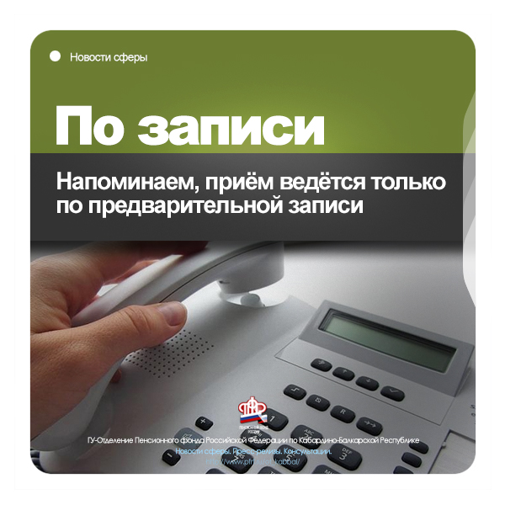

Пресс-релиз
27.05.2020 г.
Нальчик. КБР.

Напоминаем гражданам, что приём органами ГУ-Отделения ПФР по КБР не отменялся. Однако в целях снижения риска распространения коронавирусной инфекции начиная с 30 марта прием в клиентских службах управлений Пенсионного фонда ведётся только по предварительной записи и только по тем услугам, которые нельзя получить дистанционно через личный кабинет на сайте ПФР или портале Госуслуг. Данные меры применяются в первую очередь в целях безопасности здоровья самих граждан.
Последние дни наблюдается увеличение количества граждан обращающихся в органы ГУ-Отделения ПФР по КБР без предварительной записи на прием.
На сегодняшний день более 90% услуг, находящихся компетенции Пенсионного фонда можно получать дистанционно. Личный кабинет гражданина, тематические номера телефонов горячих линий позволяют отрабатывать обращения граждан и решать задачи без личного визита. В остальных случаях ведется предварительная запись на приём.
Рекомендуем гражданам получать услуги дистанционно, максимально исключая личное посещение клиентских служб.
Мы убедительно просим граждан предпринимать все меры предосторожности, учитывая санитарно-эпидемиологическое положение с распространением коронавирусной инфекции.
Необходимо быть соответственно экипированными: иметь медицинскую маску или респиратор, резиновые перчатки, а при ожидании приёма соблюдать социальную дистанцию не менее 1,5 метра до ближайшего человека.
На протяжении всего периода карантина и самоизоляции специалисты Отделения в полном объеме исполняли свои обязанности как дистанционно, так и на рабочих местах, при этом используя все необходимые средства защиты от инфекции.
Рабочий день в Отделении и его территориальных органах начинается с измерения температуры. Все специалисты в обязательном порядке носят медицинские маски, резиновые перчатки, а помещения ежедневно несколько раз дезинфицируются.

Пресс-служба
Отделения Пенсионного фонда РФ
по Кабардино-Балкарской республике
г. Нальчик, ул. Пачева 19 «а»,
Офис # 101,
Вебсайт: http://www.pfrf.ru/branches/kbr/news/
E-mail: opfr_po_kbr@mail.ru
https://www.instagram.com/opfr_po_kbr/

